**北京邮电大学软件学院**

**2020-2021学年第二学期记录文档**

**课程名称： 移动终端软件开发技术**

**项目名称： 实验1：第一次个人Android开发实践**

**项目完成人：**

**姓名： 马瑞遥 学号： 2018211915**

**指导教师：** **谢坤**

**日 期： 2021年 4 月 1 日**

# 关键步骤描述

## 1.1 创建项目

1. 打开Android Studio，选择创建一个No Activity的项目。

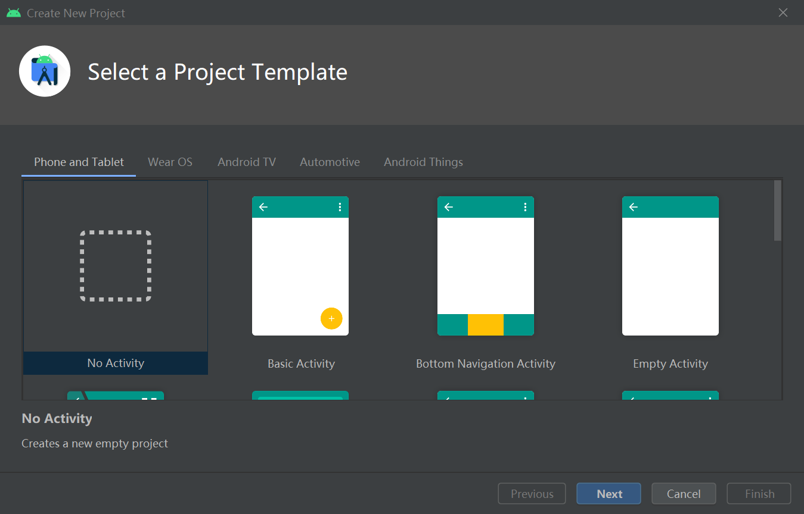

1. 将项目命名为UITest2018211915（包含学号），选择存放路径（图中所示为桌面），选择项目所使用的语言为Kotlin。点击Finish按钮，完成项目的创建。

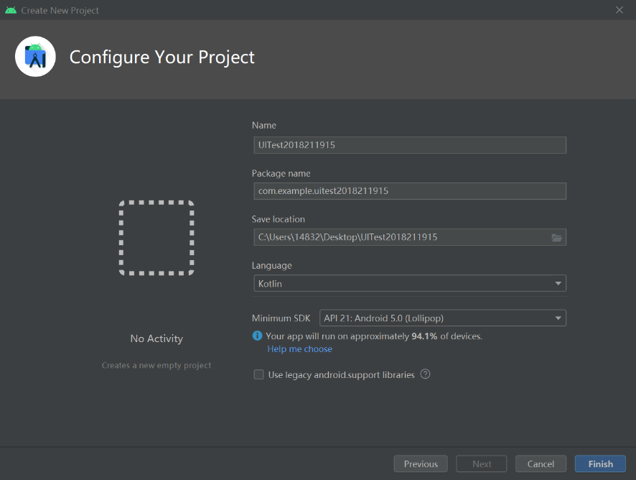

1. 特别地，如果之后项目的存放路径包含中文字符，则需在gradle.properties文件中，添加android.overridePathCheck=true。



## 1.2 创建并注册Activity

### 1.2.1 创建并注册MainActivity

1. 打开之前创建的UITest2018211915项目，新建一个Empty Activity。将该Activity命名为MainActivity，并勾选Launcher Activity选项，以将该Activtiy作为项目启动时所显示的主Activity。这里暂不勾选Generate a layout file（生成布局文件）这一选项。

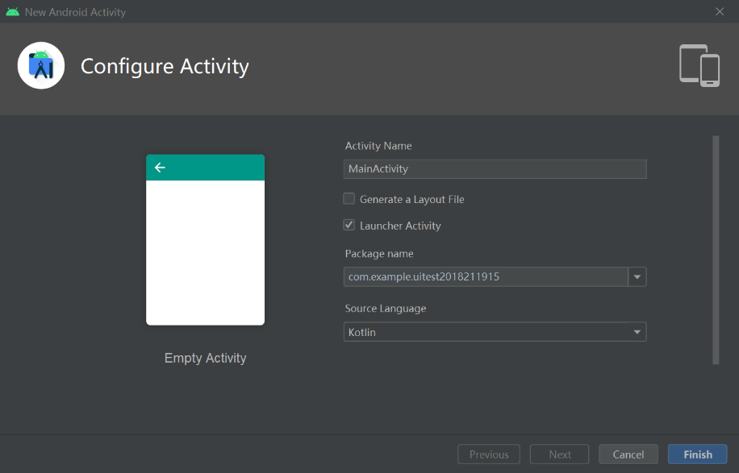

1. 创建好MainActivity后，Android Studio会自动帮我们完成Activity的注册与创建。由于勾选了Launcher Activity选项，Android Studio还会将MainActivity设置成主Activity。这之后，在AndroidManifest.xml文件中，手动设置MainActivity的label（标题栏、应用等名称）为My UI Test。

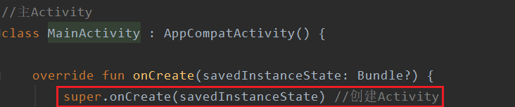

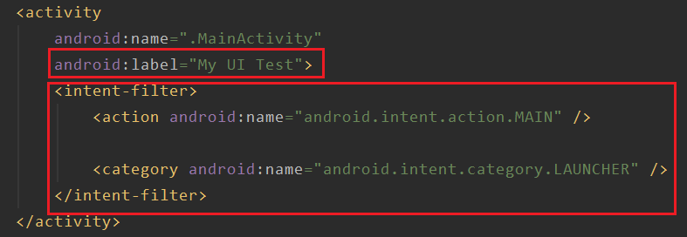

至此，MainActivity的创建与注册便已完成。

### 1.2.2 创建并注册MessageActivity

MessageActivity的创建注册与MainActivtiy类似，只是在创建时不勾选Launcher Activity选项，即不作为项目启动时所显示的主Activity。之后，在AndroidManifest.xml文件中，手动设置MessageActivity的label（标题栏、应用等名称）为Message Show即可。

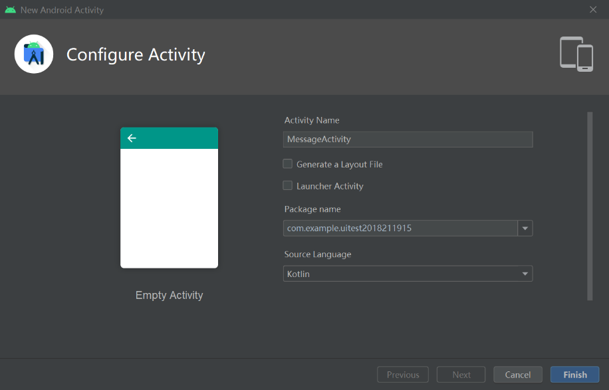

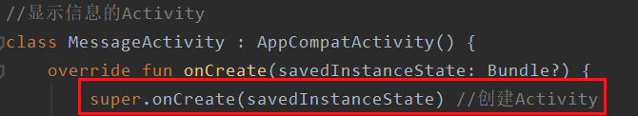

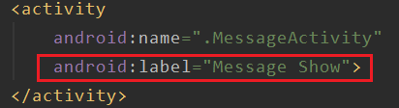

## 1.3 创建并加载布局

### 1.3.1 创建并加载activity_main.xml布局

1. 新建一个Directory，并将其命名为layout。

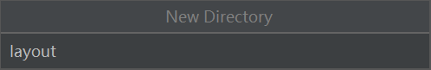

1. 在layout目录下，新建一个Layout Resource File，将其命名为activity_main，选择类型为LinearLayout（线性布局），用于作为MainActivity的布局。

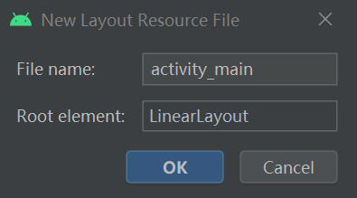

1. 为MainActivity编写并设计activity_main.xml布局。
2. 将整体布局设置为纵向线性排列（vertical）

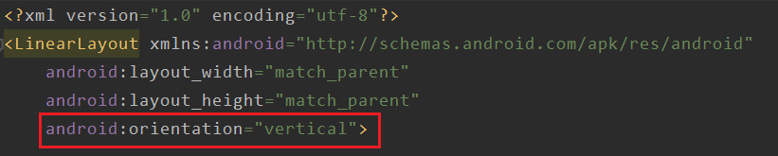

1. 对于每一行的输入信息提示文本及输入框，将其布局设置为局部的横向线性排列（horizontal）。下图为姓名输入信息提示文本及输入框布局的例子展示，其余输入信息提示文本及输入框的布局与其类似。

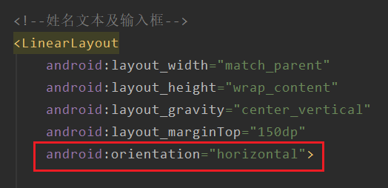

1. 设置相应的外边距（margin），并将输入信息提示文本的宽度固定（wrap_content），其余的横向位置均留给输入框占用（即android:layout_weight="1"，android:layout_width="0dp"）。设置控件的对齐方式为center_vertical（垂直居中），并为输入框设置相应的提示信息（hint）。下图为姓名输入信息提示文本及输入框布局的例子展示，其余输入信息提示文本及输入框的布局与其类似。

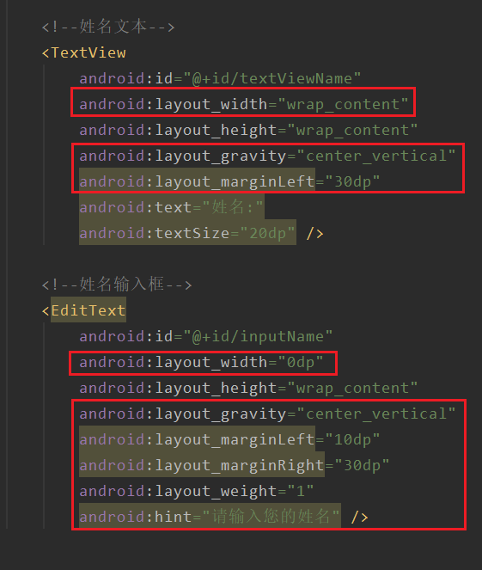

1. 特别地，对于年龄输入框，将其输入框类型设置为数字格式（number）；对于身高输入框，将其输入框类型设置为带小数点的浮点格式（numberDecimal）。

 

1. 对于最后一行的显示信息按钮和删除显示按钮，将其布局设置为局部的横向线性排列（horizontal），并设置按钮的对齐方式为center_vertical（垂直居中）。

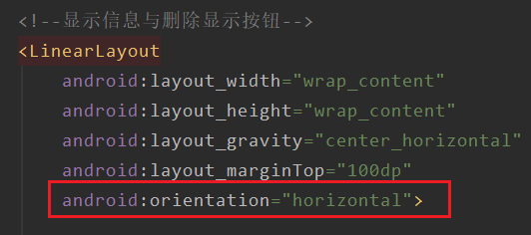

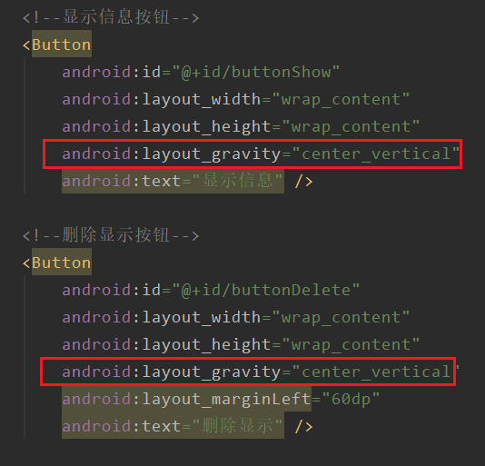

1. 在MainActivity的onCreate()方法中进行activity_main.xml布局的加载。

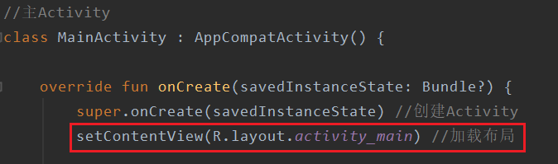

### 1.3.2 创建并加载activity_message.xml布局

1. 在layout目录下，新建一个Layout Resource File，将其命名为activity_message，选择类型为RelativeLayout（相对布局），用于作为MessageActivity的布局。

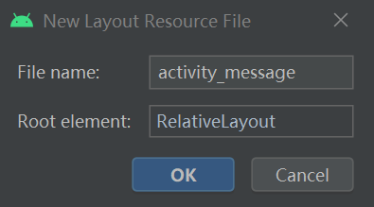

1. 为MessageActivity编写并设计activity_message.xml布局。
2. 对于用于显示信息的文本区域，将该控件置于父控件的中心位置，并为其设置左右外边距及字号大小、宽高等。

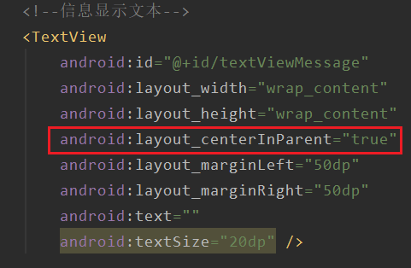

1. 对于返回按钮，将该控件置于父控件的底部位置，并设置相应的下边距，设置该控件的对齐方式为centerHorizontal（水平居中）。

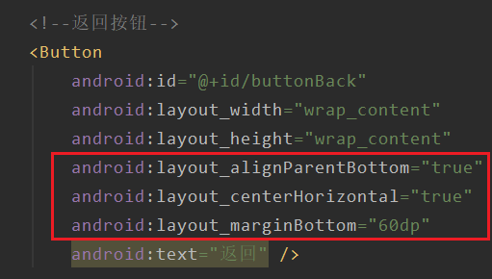

1. 在MessageActivity的onCreate()方法中进行activity_message.xml布局的加载。

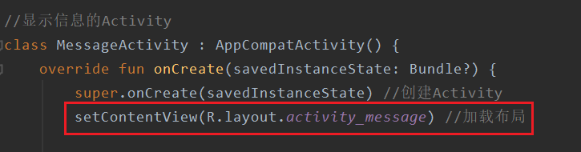

## 1.4 在MainActivity中使用Menu

1. 新建一个Directory，并将其命名为menu。之后，在menu目录下新建一个Menu Resource file，并将其命名为main。

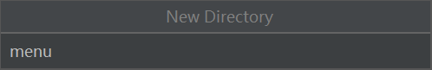

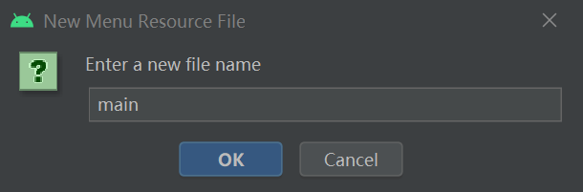

1. 在main.xml中新建四个菜单项，分别是：设置、新建、打印和邮件。

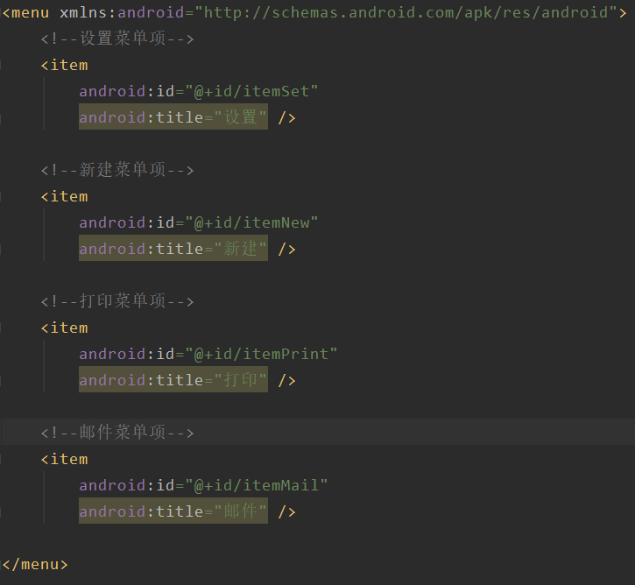

1. 在MainActivity中创建菜单栏，让界面中的菜单项在默认情况下不显示，当用户主动点击菜单按钮时再弹出具体菜单内容。当用户点击菜单栏中的某一项时，使用Toast方法弹出相应弹窗信息以提示用户。

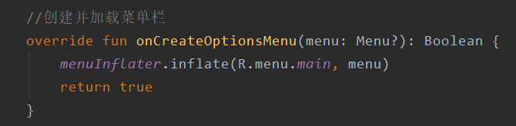

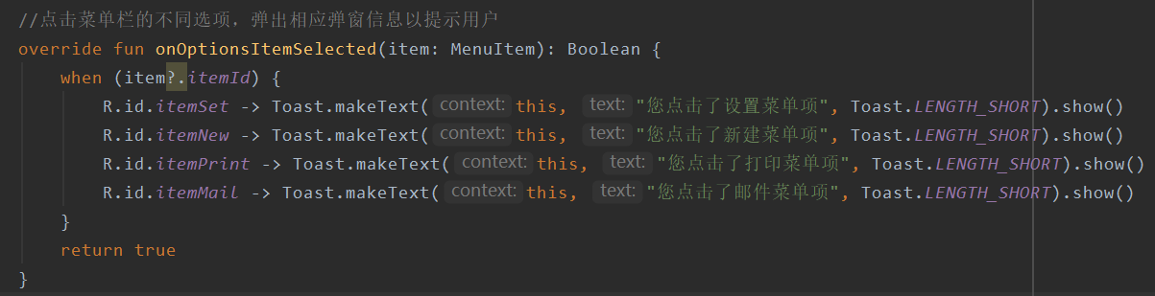

## 1.5 按钮的监听事件

### 1.5.1 显示信息按钮的监听事件

显示信息按钮的监听事件写在了MainActivity的onCreate()方法中。在显示信息按钮的setOnClickListener()方法中，首先，需通过EditText的.text.toString()方法，来获取用户在输入框中输入的姓名、年龄和身高的字符串信息。

之后，对用户的输入信息进行检查，如果用户未填写某项信息，则用Toast方法弹出弹窗信息以提示用户。

当用户完整地输入了信息后，则通过Intent的putExtra()方法，将用户信息暂存在Intent中。之后，使用显示Intent，通过startActivity()方法，启动MessageActivity，并将用户信息传递给MessageActivity以进行显示。

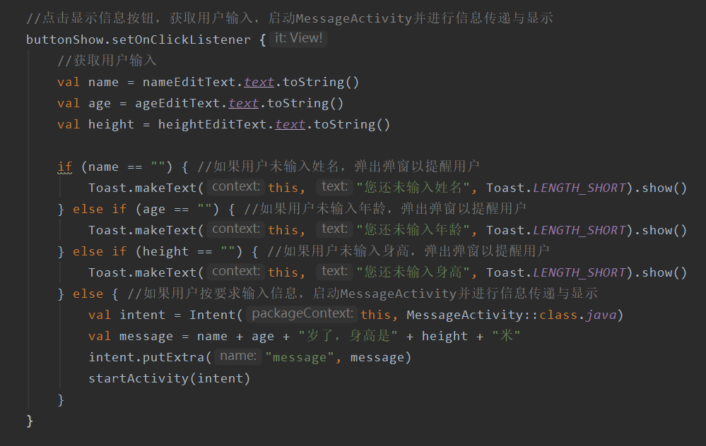

相应地，在MessageActivity的onCreate()方法中，需通过Intent的getStringExtra()方法，来获取从MainActivity中传递过来的用户信息，并将其转换为字符串类型。之后，需将MessageActivity中TextView的text内容设置为之前从MainActivity获取到的用户信息，以便在MessageActivity中进行用户信息的展示。

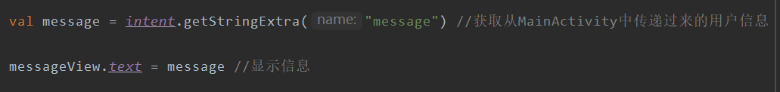

### 1.5.2 删除显示按钮的监听事件

删除显示按钮的监听事件写在了MainActivity的onCreate()方法中。在删除显示按钮的setOnClickListener()方法中，需将所有的EditText的text内容设置为null，以对姓名、年龄和身高的输入信息进行清空。

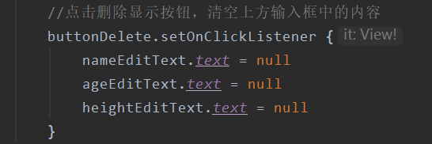

### 1.5.3 返回按钮的监听事件

返回按钮的监听事件写在了MessageActivity的onCreate()方法中。在返回按钮的setOnClickListener()方法中，需调用finish()方法，以对MessageActivity进行销毁。

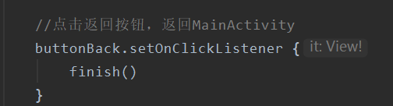

# 运行结果

1. 点击运行按钮，程序便开始运行，其界面展示如下。

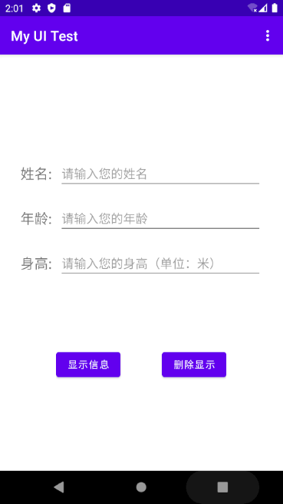

1. 点击位于界面右上角的菜单栏，弹出的菜单项有：设置、新建、打印和邮件。点击某个菜单项，会弹出相应的Toast提醒，提醒内容为：您点击了XX菜单项。

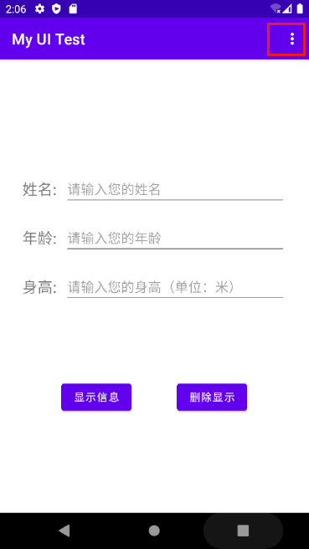 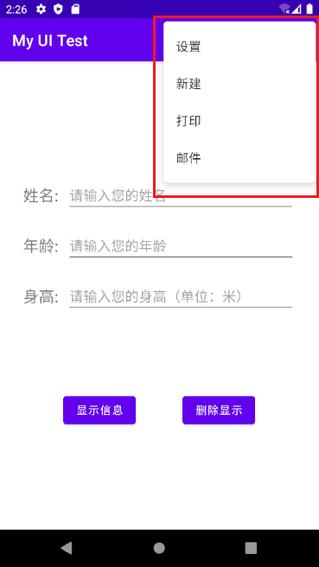

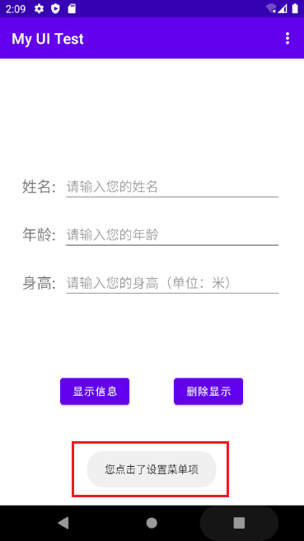 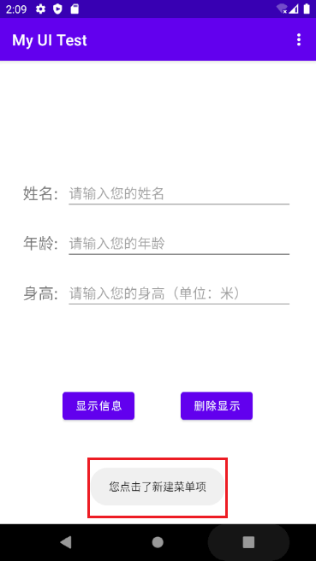

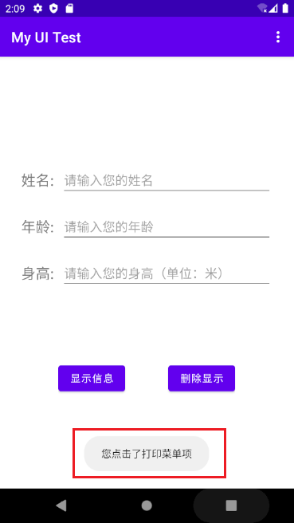 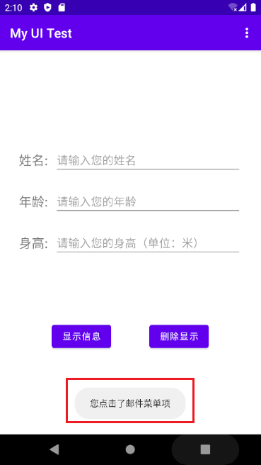

1. 当用户在界面上方的输入框中完整地输入了信息（姓名、年龄和身高）后，点击显示信息按钮，会弹出另一个界面以显示用户所输入的信息。在另一个界面中，点击返回按钮，便会返回到上一界面（主界面）。

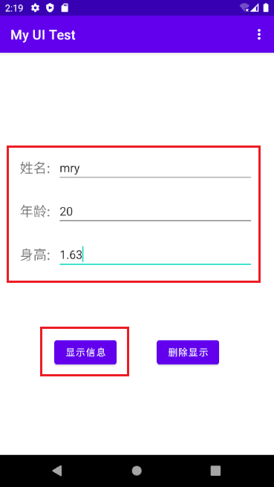 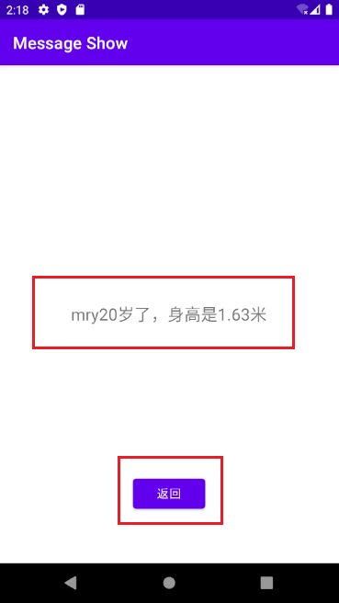

1. 在主界面中，点击删除显示按钮，上方输入框中输入的信息便会被全部清空。

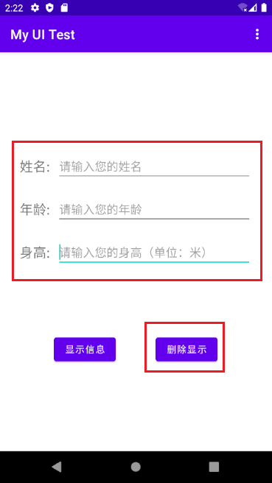

1. 一些健壮性处理。
2. 当用户在输入年龄信息时，程序所弹出的键盘是数字（number）类型的，即用户只能在年龄输入框中输入无符号整数。

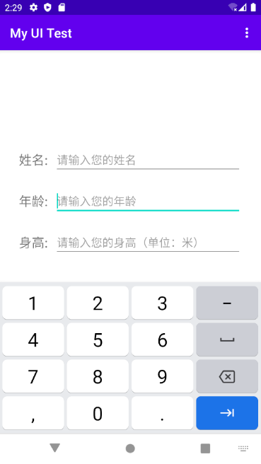

1. 当用户在输入身高（单位：米）信息时，程序所弹出的键盘是带小数点的浮点数（numberDecimal）类型的，即用户只能在身高输入框中输入无符号浮点数。

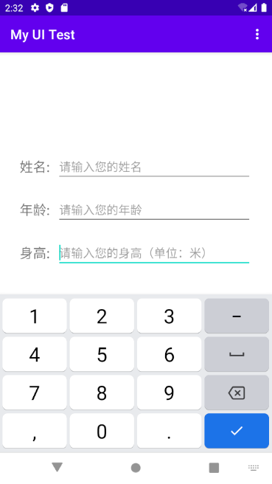

1. 当用户输入的信息不完整、有空项时，如果用户点击了显示信息按钮，程序便会弹出Toast提醒以提示用户。此时，程序不再弹出另一个界面以显示用户信息。

